Государственное бюджетное общеобразовательное учреждение «Средняя общеобразовательная школа номер 43 с углублённым изучением английского языка имени дважды героя Советского Союза В.Д. Лавриненкова.»

Автоматическая система школьных звонков

Выполнил: Коптелов Максим Максимович,

ученик 10-А класса.

Руководитель: Козлитин Владимир Викторович,

учитель физики и радиоэлектроники

г. Севастополь

2024

Содержание

Введение…………………………………………………………………………..3

Глава Ⅰ. Теоретическая часть……………………………......................................5

1.1. Использование автоматической системы…………………………….5

1.2. Выбор главного блока управления……………………………………5

1.3. Способы управления мощной нагрузкой, схема устройства………6

1.4. Проектировка печатных плат в программе EasyEda……………….7

1.5. Технологии изготовления печатных плат…………………………...8

1.6. Processing как среда разработки приложений………………………12

1.7. Технологии 3D печати………………………………………………..12

Глава Ⅱ. Практическая часть................................................................................14

Выводы…………………………………………………………………………..21

Список использованной литературы…………………………………………...23

Введение

Темой проекта была выбрана автоматическая система школьных звонков, потому что в последнее время актуальной задачей является повышение уровня безопасности в школах. Данный проект позволит автоматически включать в школьные звонки в нужное время каждый день по записанным данным. Ранее в ГБОУ СОШ №43 такая автоматическая система не использовалась, постоянно давали звонки вручную, потому что такие системы являются дорогостоящими. Автор проекта предлагает свою версию, которая является доступной не только для школы, но и для простого человека. Явным преимуществом данного проекта перед другими является его низкая стоимость, доступность, а также возможность гибко настраивать расписание звонков на каждый день недели. К тому же, можно изменить цель применения проекта. Подключив сетевой насос для воды и изменив длительность коммутации сигнала, можно создать автоматическую систему полива оранжереи, которая будет срабатывать в нужное время.

Цель работы: создание технического устройства, способного автоматически коммутировать систему школьных звонков в нужное время.

Задачи проекта:

1. Изучить необходимую радиотехническую литературу

2. Подобрать наиболее малозатратные и эффективные методы решения поставленной цели, создать макет устройства.

3. Спроектировать и протестировать прибор в школе.

Объект исследования: школьная безопасность, система школьных звонков

Предмет исследования: уровень безопасности, система школьных звонков школы №43

Методы исследования: изучение радиотехнической литературы, статей и форумов, экспериментальные наблюдения и опыты, проектировка и совершенствование макета с последующей его доработкой.

Практическая ценность: Данный прибор может в школах, чтобы облегчить работу охранника, увеличить безопасность и уменьшить погрешность в срабатывании звонка, так и в любых других помещениях в качестве будильника. Если случиться чрезвычайная ситуация, достаточно один раз нажать на кнопку, чтобы сработал сигнал тревоги (три длинных звонка). Также прибор можно использовать в любых других целях.

Авторский вклад: автор проекта самостоятельно писал код приложения и код прошивки микроконтроллера, разрабатывал схему и изготавливал печатную плату, моделировал корпус и печатал его на 3д принтере.

**Глава I**

**Теоретическая часть**

**1.1. Использование автоматической системы**

В современном мире потребность в автоматическом управлении электроприборами далеко не является прихотью, это необходимая мера. Автоматическая система управления способна в зависимости от предназначения способна автономно или под контролем персонала управлять различными вещами. В некоторых ситуациях это бывает незаменимо. Любая автоматическая система снабжена различными программными средствами, в том числе программным кодом или операционной системой, а также при необходимости элементами коммуникации, чтобы с помощью слабого сигнала вычислительного устройства управлять электричеством и устройствами, начиная с лампы накаливания и заканчивая системой запуска ракет в космос. Чтобы пользователь или персонал мог настраивать такие системы, разрабатываются специальные программы, которыми прошивают (то есть загружают код в такие устройства) вычислительную технику.

**1.2. Выбор главного блока управления**

Для управления автоматической системой прибегают к использованию вычислительной техники, такой как компьютер, контроллер, микрокомпьютер и МК (микроконтроллер). В зависимости от задачи целесообразнее использовать тот или иной её вид. Если стоит задача, требующая больших вычислительных мощностей, главным компонентом выбирается компьютер (задача создания автопилота. Требуется отслеживать большое количество объектов в реальном времени). Когда идёт речь об управлении системами, которые особенно не нуждаются в скоростях вычисления, выбор падает на контроллер. В некоторых задачах особенно важна низкая стоимость и небольшие размеры системы. Тогда применяют микрокомпьютер (выше скорость вычислений и стоимость) или микроконтроллер (ниже скорость вычислений и стоимость). Для данного проекта целесообразнее использовать микроконтроллер, потому что наша задача - создать компактный и доступный прибор. Все вычисления ограничиваются обработкой нажатия на тревожный сигнал и проверкой текущего времени с настроенным.

Мы выбрали микроконтроллер Arduino nano, потому что данный микроконтроллер является наиболее компактным и дешёвым (около 200 рублей, если покупать на сайте aliexpress) при том же функционале. Вы можете ознакомиться с его схемой (фото 1.2)

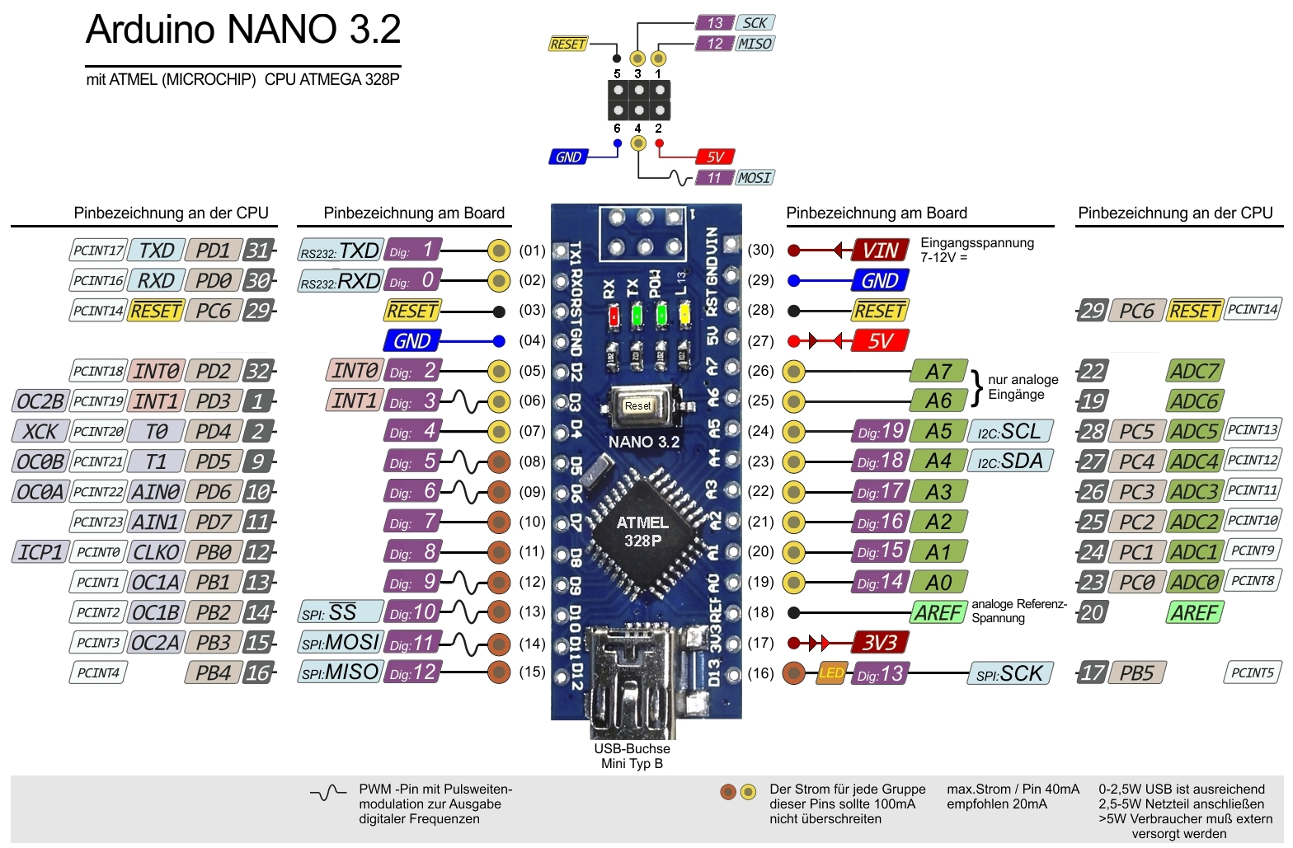

Фото 1.2. Устройство микроконтроллера Arduino nano.

**1.3. Способы управления мощной нагрузкой, схема устройства**

Примитивным коммутатором является кнопка или выключатель. Существует множество коммутаторов, управляемые не механически, а электрически. Одним из таких является электромагнитное **реле**. При протекании тока через катушку индуктивности реле, его управляющие контакты замыкаются, и через них может коммутироваться мощная нагрузка.

Конкретно в нашей схеме устройства и применяется электромагнитное реле, потому что оно надежное, способно коммутировать большую нагрузку и не работает в режиме частого включения/выключения, стоит не слишком дорого.

**Оптопара** способна коммутировать небольшую нагрузку, но и это полезно при необходимости обеспечить развязку низковольтной части схемы от высоковольтной. Она работает следующим образом: при подаче сигнала на светоизлучающий элемент внутри оптопары, встроенный в нее светоприёмник изменяет своё сопротивление.

**Транзистор.** Популярный электрический компонент, способен в значительной мере усиливать сигналы (поэтому применяется в усилителях, колонках, радарах). При подаче сигнала на базу или затвор в зависимости от типа транзистора, замыкает основную цепь. Некоторые транзисторы уязвимы к статическому напряжению. В нашей схеме не используется, потому что не способен управлять переменным током из-за особенности строения.

**Симистор.** Не работает в цепях постоянного тока из-за особенностей строения, зато отлично подходит для управления в цепях переменного. Он способен коммутировать гораздо большие нагрузки, чем транзистор, может работать в более суровых условиях. Его преимуществом перед реле является и низкая стоимость (в среднем около 100 рублей), отсутствие щелчка при переключении режима и высокий срок службы, однако в нашей схеме оно не применяется, иначе это сильно усложнит установку прибора и его эксплуатацию (есть даже риск короткого замыкания, ведь по нашей задумке прибор будет подключаться параллельно выключателю, на один из концов которого подключена фаза. При некоторых обстоятельствах фаза и ноль могут замкнуться).

**1.4. Проектировка печатных плат. EasyEDA**

Чтобы создать печатную плату, сначала надо ее спроектировать. Это делается в специальных программах (мы пользуемся программой EasyEda). Сначала делается принципиальная схема. Затем она преобразуется в печатную плату (рисунок 1.4.1) Далее необходимо расставить по желанным местам компоненты, сделав как можно меньше пересечений (рисунок 1.4.2). Можно вручную провести дорожки, но это занимает много времени, поэтому мы воспользовались автотрассировкой дорожек (программа сама их прокладывает с заданными настройками, такими как количество слоев, ширина дорожки, минимальное расстояние между ними и другие). Вы можете ознакомиться с получившейся платой (рисунок 1.4.3). После этого получившуюся плату необходимо экспортировать как фотографию, которая и будет использоваться непосредственно в изготовлении реальной платы. Есть множество настроек экспорта (рисунок 1.4.4), потому что разная технология по-разному использует шаблон.

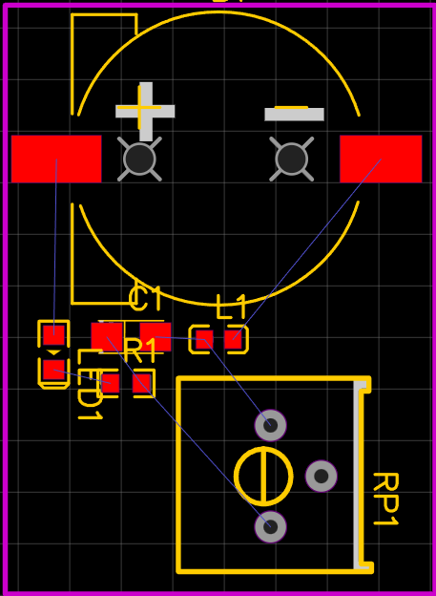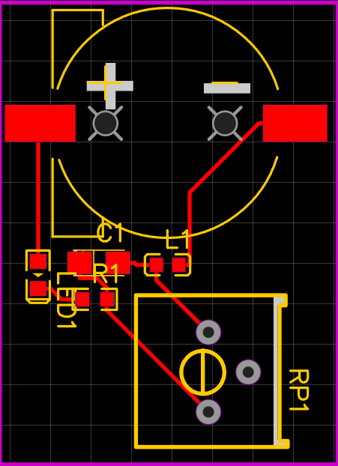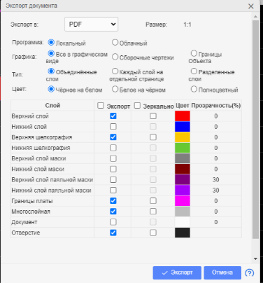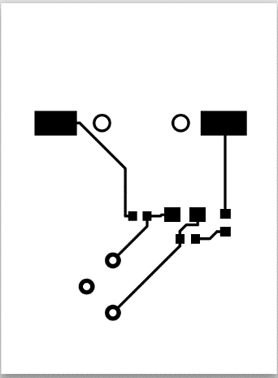

Рисунок 1.4.1. Принципиальная схема после преобразования в печатную плату

Рисунок 1.4.2. Плата после автотрассировки

Рисунок 1.4.3. Настройки экспорта платы

Рисунок 1.4.4. Вид экспортированного шаблона

**1.5. Технологии изготовления печатных плат.**

Для производства промышленных устройств создаются платы с дорожками-проводками и отверстиями, в которые впаивается радиоэлектроника. Технологий производства плат есть множество, у каждой есть свои особенности. В домашних условиях доступны далеко не все технологии, в основном применяется ЛУТ (лазерно-утюжная технология) и технология фоторезиста.

**ЛУТ.** Сначала в специальной программе (смотреть подраздел выше) проектируется плата. Далее экспортированное изображение распечатывается на лазерном принтере без экономии чернил на специальной бумаге (можно использовать как глянцевую бумагу журнала или фоторезист, так и специальную, термотрансферную бумагу, тогда качество получиться выше). Подготавливается омеднённый текстолит:

1. Отрезается нужный кусок
2. Зачищается мелкой наждачкой (зернистость 1000 или 2000)
3. Отмывается от грязи и протирается спиртом

Подготовленный текстолит кладётся на ровную поверхность и накрывается распечатанным макетом. Необходимо утюгом, прогретом до высокой температуры, аккуратно прогладить все участки платы в течении нескольких минут, чтобы тонер максимально хорошо перенёсся (фото 1.5.1) Плата травиться в специальном растворе (фото 1.5.2) Чтобы его приготовить, нужно на каждые 100 грамм 3% перекиси водорода добавлять 30г лимонной кислоты и 5г соли или (другой раствор) на каждые пол литра воды добавлять 250г персульфата аммония. Первый раствор дешевле, травление занимает меньше времени, а во втором можно растворять больше плат. Травить плату в помещении следует возле открытого окна. Если реакция замедлилась, раствор можно нагреть и сделать более концентрированным. Наноситься слой припоя, просверливаются отверстия и впаиваются компоненты (фото 1.5.3) Хоть эта технология и является простой, мы использовать её не будем, потому что качество платы поучается плохим, каждый раз нужно заново печатать шаблон.

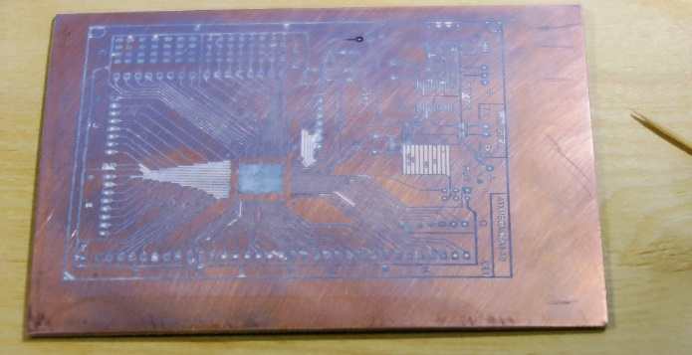

Фото 1.5.1. Омедненный текстолит с перенесенным на него тонером.

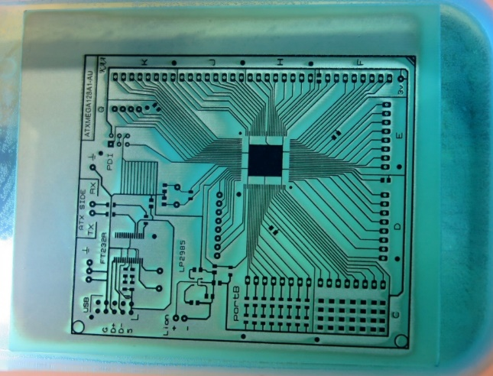

Фото 1.5.2. Травление платы в кислоте.

[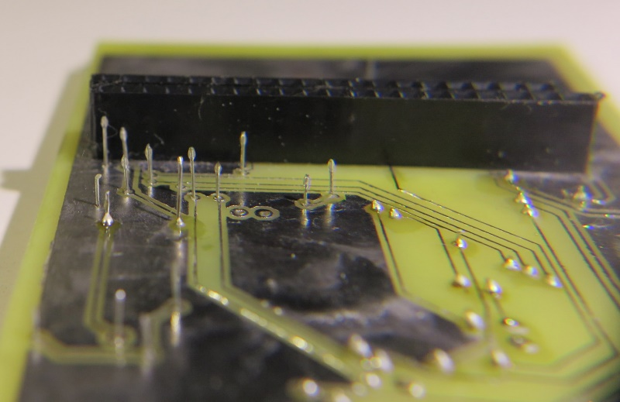](https://habr.com/ru/articles/451314/)

Фото 1.5.3. Итоговый вид платы после ЛУТ.

**Фоторезист.** Плёночный фоторезист – тонкая пленка полимера, которая находиться между двумя слоями защитной плёнки. Он чувствителен к ультрафиолету, поэтому его нужно хранить в полной темноте. Плату с его помощью можно изготовить следующим образом. В копировальном центре нужно распечатать шаблон (в негативе, не отзеркаленный) на прозрачной пленке (фото 1.5.4)

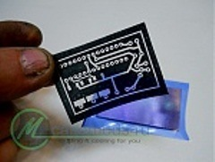

Фото 1.5.4. Распечатанный на прозрачной пленке шаблон для просветки фоторезиста.

Самое важное в этой технологии хорошо и без пузырьков приклеить фоторезист. Для этого нужно снять первую защитную плёнку с помощью скотча, аккуратно, разглаживая пузырьки, приклеить его на разогретый и обработанный омеднённый текстолит, покрытый спиртом, затем достать и разгладить, просушить феном и прогреть утюгом (не более 10 секунд на невысокой температуре), чтобы фоторезист полностью приклеился к медной поверхности. На него кладётся шаблон, который придавливается стеклом (так качество просветки оказывается выше). На расстоянии, примерно равном 10 см устанавливается ультрафиолетовая лампа (фото 1.5.5)

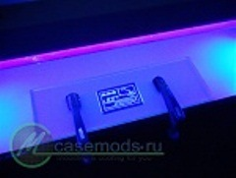

Фото 1.5.5. Процесс засветки фоторезиста.

Время засветки подбирается экспериментально. С помощью скотча нужна отклеить второй защитный слой. При проявке в растворе кальцинированный соды правильно засвеченные участки не растворяются в растворе. На каждые 200 миллилитров воды приходиться 5 грамм кальцинированный (пищевая не подойдёт) соды. При проявке должен получаться чёткий рисунок (фото 1.5.6)

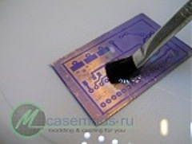

Фото 1.5.6. Процесс проявки фоторезиста.

Дальше текстолит травиться. Остатки фоторезиста смываются спиртом, можно протереть плату мелкой наждачкой. Дальше все идет также, как с ЛУТ.

Мы будем использовать именно эту технологию, потому что, несмотря на сложность изготовления, её стоимость ниже, а качество плат получается выше. Кроме того, остается шаблон, который можно использовать снова.

**1.6. Processing как среда разработки приложений**

Для настройки времени звонков на нашем устройстве целесообразно разработать удобное приложение. Processing является открытым языком программирования, основан на языке программирования java. Он часто используется для обучения программирования. С его помощью можно легко настроить возможность подключения микроконтроллера к ПК и добавить графический интерфейс с помощью библиотек. Среду разработки можно скачать на официальном сайте: <https://processing.org/> . После изучения документации (<https://processing.org/reference>) Каждый сможет написать несложную, но интересную игру или программу. Для тестирования processing мы создали программу для рисования (<https://youtu.be/E4G5VgHgCkw>). Для общения arduino с processing есть встроенная библиотека serial. Возможности графического интерфейса можно добавить, используя библиотеку controlP5 (современная, легко манипулировать графикой).

**1.7. Технологии 3D печати.**

Часто возникает потребность в изделиях из пластика. Большинство из них можно купить в магазине, однако стоят они дорого и не всегда удается найти нужный товар. Тогда необходимо или заказать деталь на ферме 3D принтеров, но можно воспользоваться своим (если есть). Мы рассмотрим две технологии 3д печати, максимально доступные пользователю.

**Стереолитография.** Это 3d печать, которая использует метод отверждения специальных фотополимерных смол в емкостях. (фото 1.7.1)

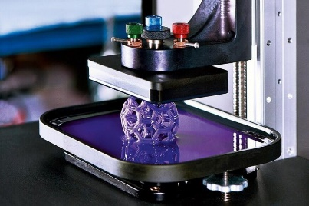

Фото 1.7.1. Стереолитографическая 3D печать.

**Экструзионная печать.** Это 3d печать, которая использует метод выдавливания разогретого пластика (фото 1.7.2)

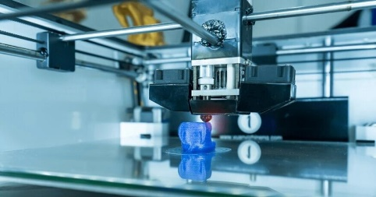

Фото 1.7.2. Экструзионная печать.

**Подготовка к печати и настройка её параметров.** Всё это можно сделать в приложении Cura (мы будем рассматривать настройку модели для печати на экструзионном 3d принтере). Необходимо настроить толщину пластика (от этого зависит качество и скорость печати), опоры (там, где есть навесные или очень пологие места, 3d принтеру придется сначала распечатать поддержки из пластика, чтобы не случилось провала), так называемую юбку (делает первый слой детали выпирающим на определенное число сантиметров, чтобы уменьшить шанс её отлипания от поверхности), а также другие параметры. Далее после нажатия на специальную кнопку модель преобразуется в специальный G-code, состоящий из команд управления движущими частями, который «понимает» принтер. Его можно непосредственно отправить в 3d принтер для печати через usb, а можно записать на съёмную SD или TF карту (фото 1.7.3)

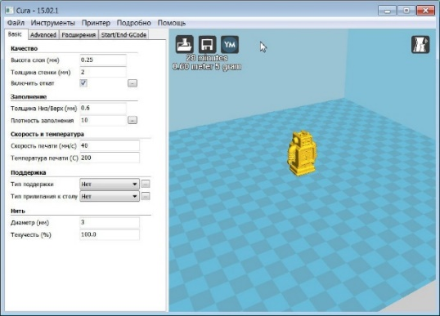

Фото 1.7.3. Настройка 3D печати для экструзионного 3D принтера.

**Глава Ⅱ**

**Практическая часть**

Была произведена закупка компонентов (таблица 2.1)

Таблица 2.1. Примерная стоимость деталей.

|  |  |  |
| --- | --- | --- |
| название | вывод | стоимость, р. |
| arduino nano | главная часть схемы | 200 |
| ds3231 | считают время | 110 |
| текстолит | соединяет компоненты | 90 |
| TM1637 | показывает время | 60 |
| корпус (PETG) | защищает плату | 25 |
| BTA139-600E | включает звонки | 20 |
| MOC3021 | управляет симистором | 10 |
| 220 Ом, 1 кОм, 10 кОм | ограничивают ток | 3 |
| кнопка | поднимает тревогу | 2 |
|  |  | Итого: 520 |

Для того чтобы научиться программировать МК и создавать электрические схемы, мы изучили книги: Джереми Блюм «Изучаем Arduino. Инструменты и методы технического волшебства», Ч. Климчевский «Азбука радиолюбителя». Также нам хорошо помог сайт <https://alexgyver.ru/>. Мы разработали схему в программе easyEDA (схема 2.1)

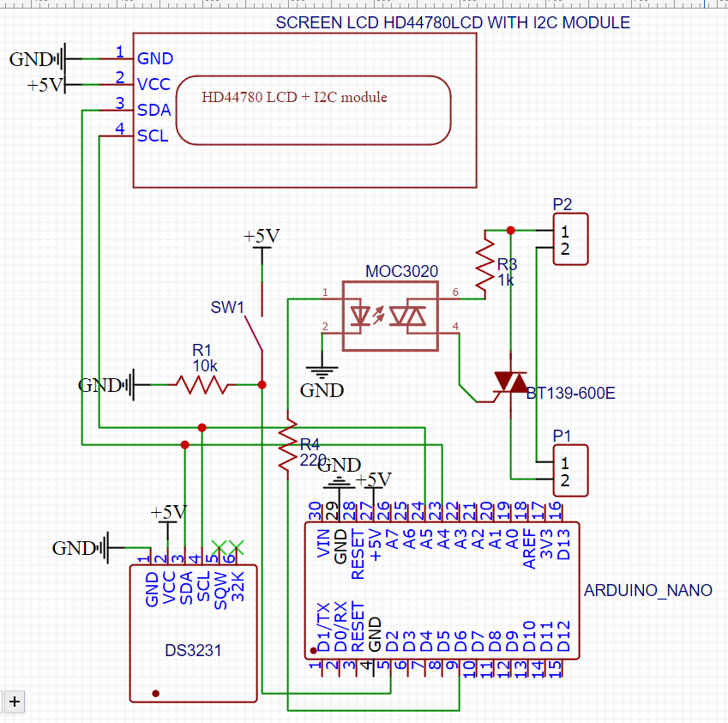

Схема 2.1. Принципиальная схема устройства в программе EasyEDA.

В ней главным элементом является микроконтроллер, который нужен для хранения информации о звонках, вывода текста на дисплей LCD1602 with I2C, снятия данных с часов реального времени ds3231 и коммутации звонков с электросетью в заданный пользователем момент. Принципиальная схема была преобразована в печатную плату (приложение 10, схема 2.2)

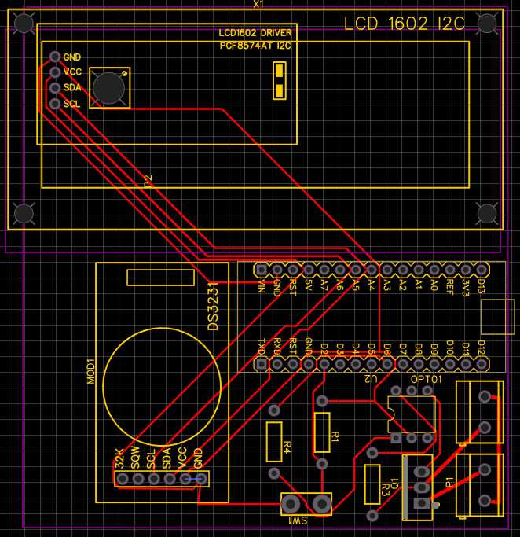

Схема 2.2. Плата устройства в программе EasyEDA.

Компоненты были расставлены, была произведена автотрассировка дорожек, сделан фотошаблон для производства платы (приложение 10, схема 2.3)

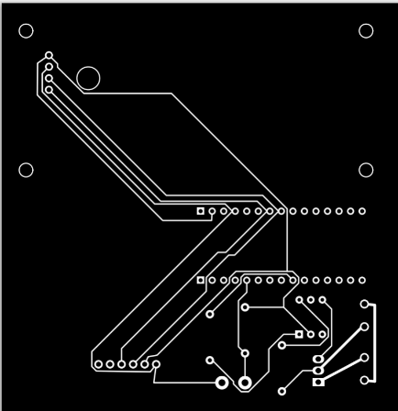

Схема 2.3. Шаблон для печати на прозрачной плёнке.

Шаблон был распечатан на прозрачной плёнке (фото 2.1)

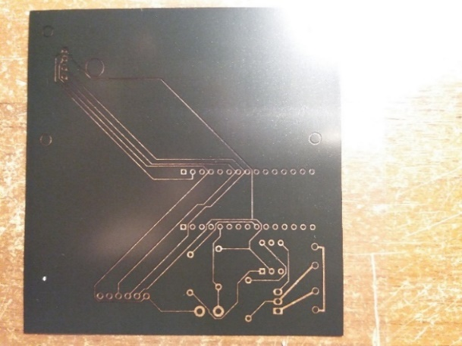

Фото 2.1. Распечатанный шаблон на прозрачной плёнке.

Мы приклеили фоторезист к обработанному омеднённому текстолиту. Затем положили на него прозрачную плёнку с распечаткой и засветили в течении двух с половиной минут (фото 2.2)

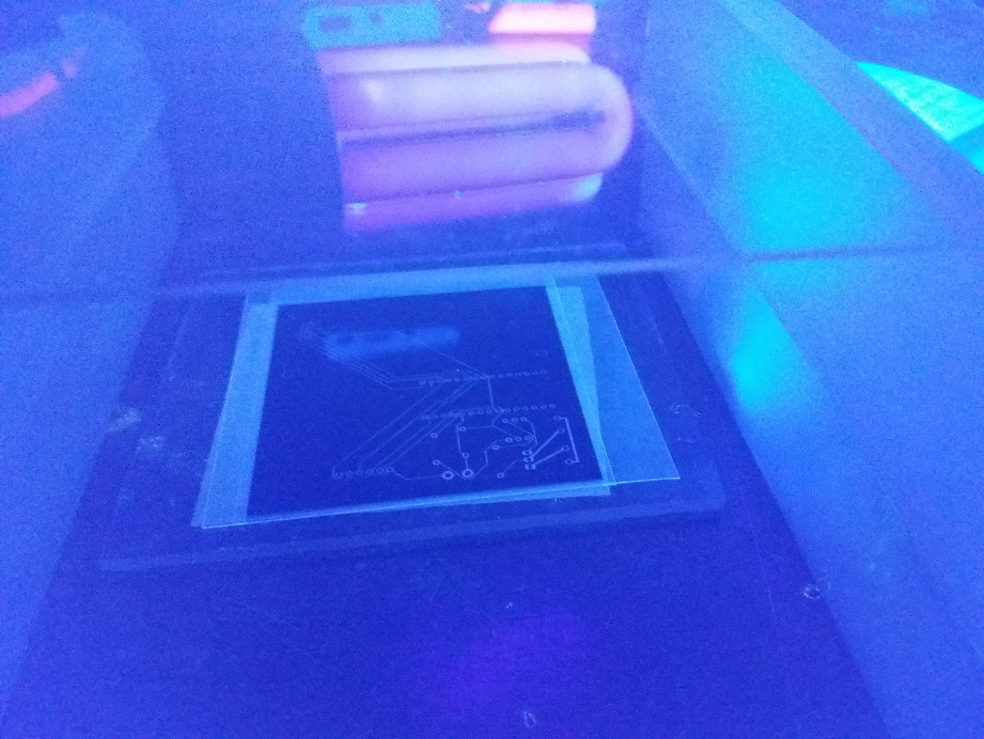

Фото 2.2. Процесс засветки фоторезиста.

После проявки мы вытравили плату, просверлили отверстия, нанесли слой припоя и впаяли компоненты (фото 2.3)

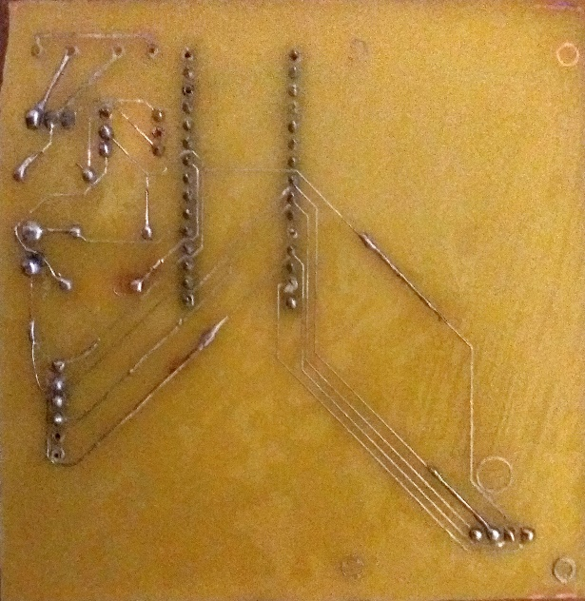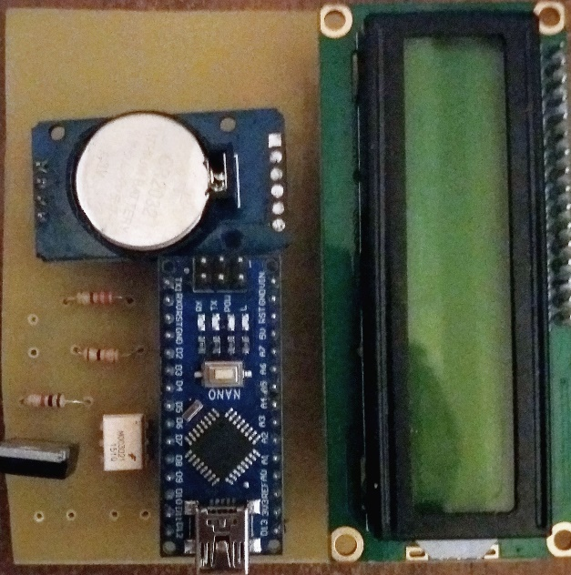

Фото 2.3. Внешний вид итоговой платы сверху и снизу

Мы сначала с помощью прошивки микроконтроллера и отладки по USB проводу проверяли каждый модуль схемы (дисплей, часы, блок коммутации). После её успешного тестирования нами был написан окончательный код прошивки, включающий звонок на 10 секунд в нужное время в текущий день недели (длительность коммутации можно настроить с помощью приложения). При нажатии тревожной кнопки срабатывает тревога (три длинных звонка). Данные о звонках записывались в EEPROM память (пока самим кодом прошивки) по придуманной нами структуре хранения данных о расписании. EEPROM память состоит из множества ячеек, обращаться к которым можно по адресу, являющимся порядковым номером ячейки. Объём памяти каждой из них – 1 байт (может поместиться английская буква или число от -127 до 128, поэтому мы представляем день недели в виде одной буквы, вместо T – четверг мы написали свободную букву H, а время звонка в виде 4 цифр, каждая в отдельной ячейке). В основном цикле программа каждый раз сама расшифровывает эти данные и сверяет их с текущим временем и днём недели. При соответствии замыкает звонки с электросетью (тестирование кода прошло успешно). Вы можете ознакомиться с блок схемой программы ниже (рис. 2.1)

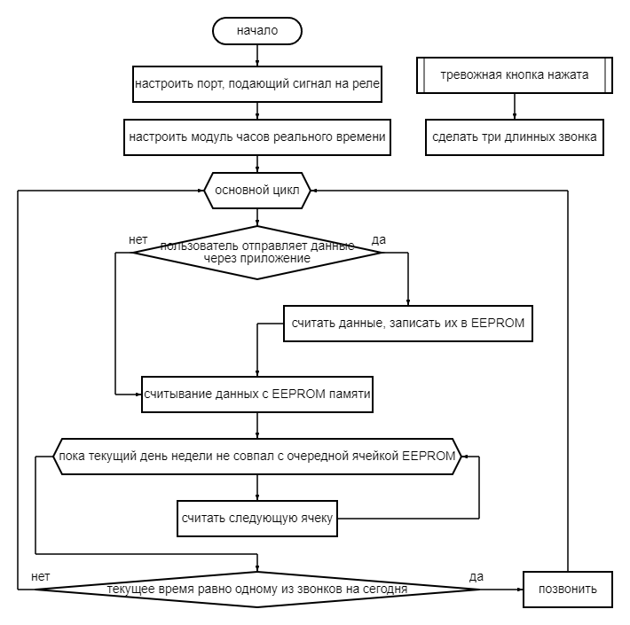

Рис. 2.1. Блок-схема кода прошивки микроконтроллера

После успешного тестирования кодом прошивки аппаратной части, мы перешли к созданию компьютерного приложения в среде processing. Программа выглядит следующим образом (рис. 2.2)

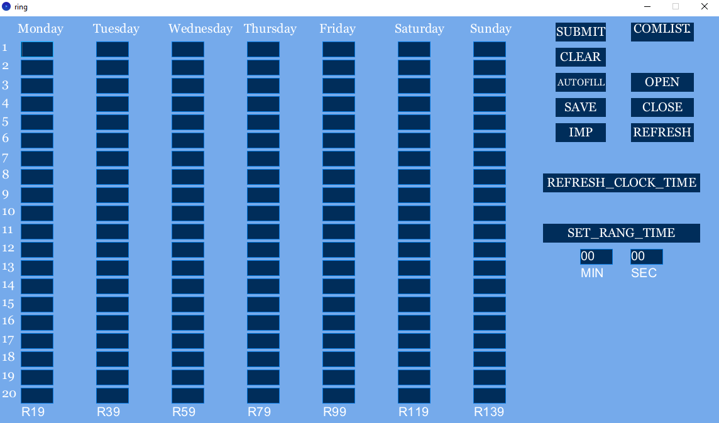

Рис. 2.2. Внешний вид программы для изменения настроек прибора.

Чтобы использовать программу, сначала необходимо подключить устройство к компьютеру через usb. Далее нажать на кнопку refresh. В списке подключенных устройств должен появиться один пункт – выбираем его и нажимаем open - мы подключились к устройству, дисплей должен на некоторое время «зависнуть» - МК перезагрузился. Теперь можно ввести новое (расписание при необходимости). Двоеточия и переход на новую строку ставятся автоматически, при необходимости это можно отключить/включить с помощью кнопки autofill Чтобы загрузить его в EEPROM память МК, нужно нажать на кнопку submit. Полностью очистить поля расписания в программе – clear. Также можно синхронизировать время модуля часов с текущим временем на компьютере, нажав на кнопку refresh_clock_time. Кроме того, имеется возможность выставить длительность звонка, введя в поля нужное количество минут и секунд в поля и нажав на кнопку set_rang_time. Каждый раз, когда вы отправляете любые данные (расписание, синхронизация, длительность звонков), дисплей должен «виснуть».

После тестирования приложения, а также удачной проверки работоспособности устройства, мы приступили к изготовлению корпуса. Вы можете ознакомиться с процессом его моделирования (фото 2.4)

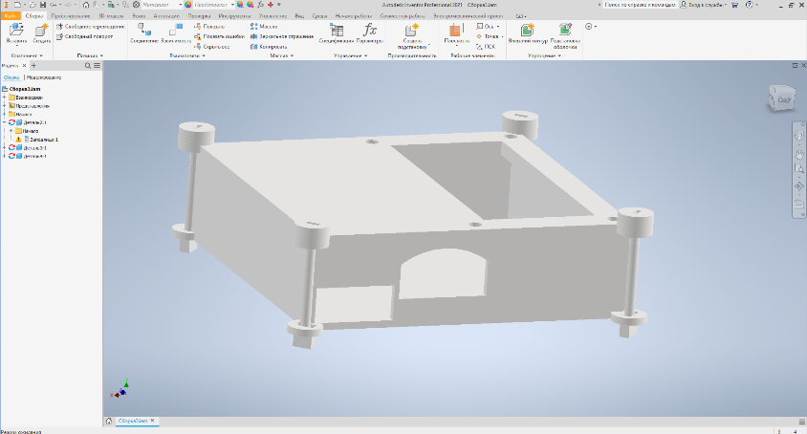

Фото 2.4. Моделирование корпуса для прибора.

После этого корпус был поставлен на 3d печать (фото 2.5)

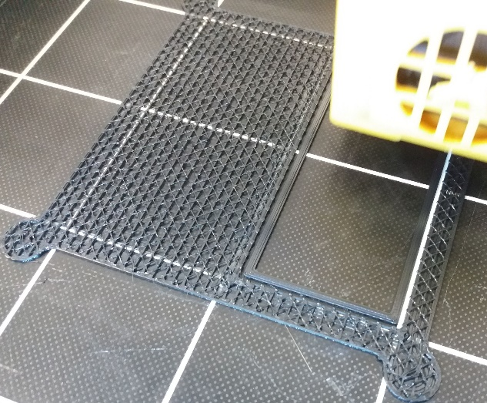

Фото 2.5. Процесс печати корпуса на 3d принтере.

Схема была помещена в получившийся корпус (фото 2.6)

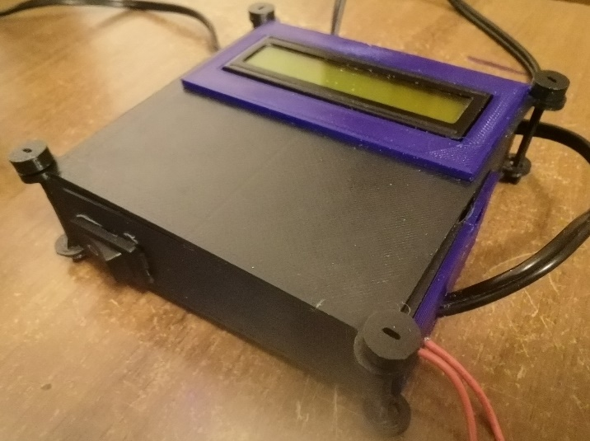

Фото 2.6. Конечный вид корпуса прибора.

В прибор было записано расписание, он тестировался в школе. Работал всё время исправно, не перегревался. Примерный срок его службы может составлять от 2 до 5 лет.

Полный код прошивки МК и код приложения, а также схему устройства и модель корпуса, дополнительную информацию вы можете найти, перейдя по ссылке <https://github.com/maksimod/automatic_system_school_rings> или отсканировав qr-code (Рис 2.3):

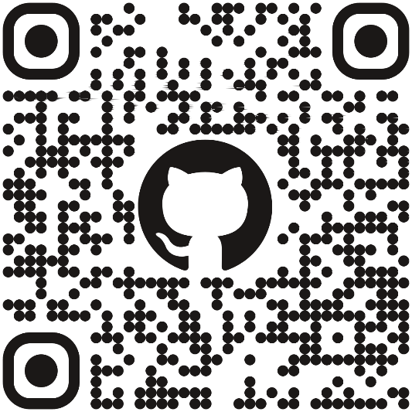

Рис 2.3. Qr-code для доступа к сайту проекта

Выводы

Мы изучили микроконтроллер семейства arduino. Сам МК находиться чуть ниже белой кнопки, всё остальное – его обвязка, упрощающая работу с ним.

Каждый порт МК имеет определённые функции, которые можно использовать для своих целей с помощью программирования. Проверить работоспособность приобретённого микроконтроллера можно с помощью примера из среды разработки arduino IDE.

Управлять реле в схеме можно с помощью порта МК. Оптопара обеспечивает оптическую развязку между компонентами, поэтому её применяют для повышения безопасности вместе с коммутатором в высоковольтных схемах. Транзистор позволяет управлять постоянным напряжением с помощью очень слабого сигнала (может его усиливать до 300 раз в зависимости от его характеристик). Симистор вместе с оптопарой отлично подходит для управления сетевым напряжением с помощью слабого сигнала.

Принципиальная схема позволяет быстро изобразить вид платы для её воссоздания. Автотрассировка быстро соединяет компоненты между собой. Настройки экспорта платы нужны для разных технологий её создания. Шаблон по сравнению со схемой и печатной платой лучше показывает итоговый вид платы, используется непосредственно при её изготовлении.

При изготовлении платы с помощью ЛУТ в местах, покрытых тонером, кислота не сможет проесть медное покрытие. Вследствие химической реакции окислы меди быстро растворяются на незащищённых тонером участках платы. Законченной плата считается после просверливания в ней отверстий и надёжного впаивания в неё всех электронных компонентов.

Фоторезист представляет из себя тонкую пленку полимера, которая находиться между двумя слоями защитной плёнки. Так как плёночный фоторезист является негативным, шаблон распечатывать нужно в инвертированных цветах. Ультрафиолетовые лучи изменяют сопротивляемость фотополимерной плёнки к щелочным средам. Щелочная среда растворяет незасвеченные участки фоторезиста.

В программе Inventor есть множество полезных инструментов. Моделировать с помощью эскизов легко и правильно. Двумерный эскиз можно просто преобразовать в 3D объект.

Выбор фотополимерных смол является ограниченным, стоят они дорого, но распечатать можно модель любой формы и качества. Пластик для экструзионной печати найти легко, его стоимость невысока, однако распечатать деталь сложной формы на 3d принтере, использующем эту технологию, бывает трудно. С программой cura можно подготовить модель для 3d печати.

Итоговая стоимость устройства доступна, не превышает 600р.

Мы разработали схему в easyEDA, преобразили её в печатную плату. Дорожки, соединяющие сеть со звонками, расширены, чтобы не перегреваться при нагрузке. Шаблон не отзеркален, потому что пленку с распечаткой нужно класть ближе к омеднённой поверхности текстолита, так качество будет выше.

Мы сможем использовать шаблон для засветки фоторезиста. Был засвечен и проявлен фоторезист. Мы сделали печатную плату и впаяли в неё компоненты.

Данные о расписании звонков хранятся в EEPROM памяти микроконтроллера, каждая ячейка занимает 1 байт информации.

В программе processing был написан код приложения для устройства.

В программе arduino IDE был написан код прошивки МК.

Мы создали 3d модель корпуса для устройства. Корпус был напечатан на 3d принтере всего за несколько часов, его стоимость не превышает 100р. Распечатанный корпус получился удобным и красивым.

Тестирование в школе №43 прошло успешно.

Использованная литература:

1. Статья о коммутации сигналов: https://alexgyver.ru/lessons/arduino-load/

2. Джереми Блюм – Изучаем Arduino. Инструменты и методы технического волшебства. [Электронный ресурс] – URL: https://disk.yandex.com/i/7gd0PwzSuKyUwg

3. Саймон Монк – Программируем Arduino. Профессиональная работа со скетчами. [Электронный ресурс] – URL: https://disk.yandex.com/i/ad2nN9MWMFXYWQ

4. Марченко. — М. : ДМК Пресс, 2008. — 296 с., ил. Табл. 25. Ил. 252. Библиогр. 26 назв.

5. Евсеев Ю.А., Крылов С.С. Симисторы и их применение в бытовой электроаппаратуре [Электронный ресурс] — URL: <https://www.elec.ru/viewer?url=/files/2021/10/07/Evseev-JUA-Krylov-SS-Simistory-i-ikh-primenenie-v.pdf>

6. Быстров Ю.А. Гапунов А.П. Персианов Г.М. Оптоэлектронные устройства в радиолюбительской практике. [Электронный ресурс] — URL: https://www.elec.ru/viewer?url=files/2020/02/11/_Buestrov_YU.A.__Gapunov_A.P.__Persianov_G.M__Opto.PDF

7. Полупроводниковые приборы: диоды, тиристоры, оптоэлектронные приборы справочник [Электронный ресурс] — URL:<https://djvu.online/file/hc9jEveetrgH4>

8. Федоров Ю.Н. - Справочник инженера по АСУТП. Проектирование и разработка. УП. 3-е изд., 2022. - 929 с [ЧБ]

9. Изготовление плат с помощью технологии ЛУТ:

10. Изготовление плат с помощью технологии фоторезиста: <https://www.drive2.ru/b/1642469/>

11. Ч. Климчевский 1966 Азбука радиолюбителя: <https://vk.com/wall216329398_7577>

12. Бен Рэдвуд и др. - 3D-печать. Практическое руководство (2020).pdf: <https://vk.com/wall-200323604_6945>